**Python Pandas**

**Curso 1 – Tratando e Analisando Dados:**

1. **Aula 1 – Conhecendo Jupyter:**
   1. O primeiro passo é baixar o Anaconda. Basta digitar no google e baixar, ou acesse o link: <https://www.anaconda.com>.
   2. Ambientes virtuais são muito importantes para setar e manter a versão e funcionalidades de todas as bibliotecas, linguagens etc, garantindo que caso queira rodar um código que você escreveu há um ano atrás, ele continue funcionando normalmente.
   3. Pip: gerenciador de pacotes padrão do python.
   4. Conda: gerenciador de pacotes padrão do Anaconda.
   5. Para criar esse ambiente virtual vamos utilizar o seguinte comando no cmd:

conda create --name alura_pandas python=3.8.5 pandas=1.1.3

* + 1. Podemos alterar o nome, a versão do python e do pandas para quais quisermos.
    2. Caso o cmd esteja devolvendo um erro de HTTP, sugiro que utilize o cmd do próprio anaconda. Se fizer isso, vai criar o ambiente normalmente.
    3. Após o carregamento e criação do ambiente, ao entrar na parte de ambientes do anaconda veremos nosso ambiente lá:

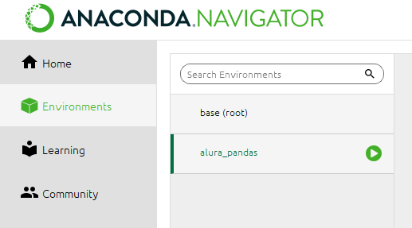

* + 1. Para ativar o nosso ambiente e rolar ele no próprio cmd, precisamos colocar activate e o nome da pasta do nosso ambiente.
    2. Para desativar, basta digitar deactivate.
    3. Para visualizar os ambientes que temos usamos o comando “conda info –envs. Cmd retorna todos os ambientes que temos criados.
    4. Para destruir o ambiente: conda remove –name alura_pandas –all.
  1. O que aprendemos:
     1. Anaconda é a principal distribuição para cientistas de dados que usam Python;
     2. Jupyter é a nossa ferramenta para executar código Python e visualizar os dados;
     3. Ambientes virtuais ajudam a isolar um projeto para definir a versão das bibliotecas e do próprio Python.

1. **Aula 2 – Importando Dados:**
   1. Estamos utilizando o notebook do jupyter para fazer nossos códigos agora, portanto os atalhos e comandos são meio diferentes.
      1. O jupyter é esse “app” disponível no anacondas:

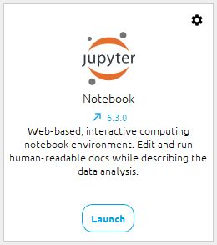

* + 1. Ele executa e abre diretamente no navegador:

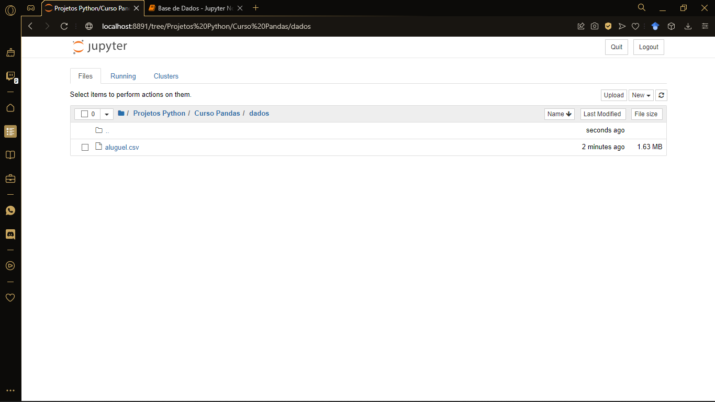

* + 1. A partir dele podemos criar e acessar pastas, arquivos, dentre outras coisas, como o explorer.
    2. Criamos uma pasta de projetos -> curso pandas -> dados, e fizemos o upload dos dados “alugueis” que vamos trabalhar.
    3. Criamos um notebook com o python 3 e começamos importando o pandas e lendo o arquivo:

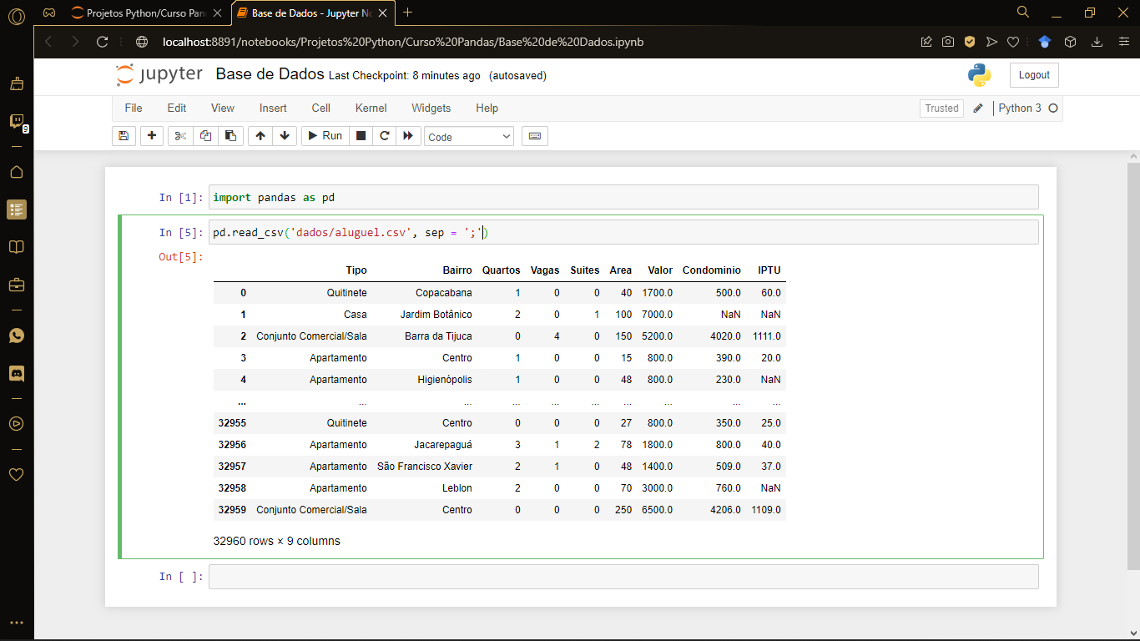

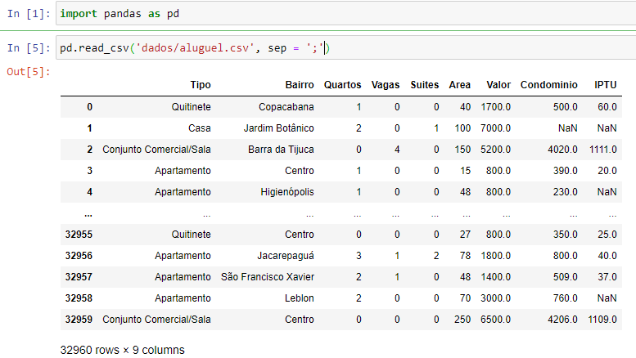

* + 1. Caso tenha alguma dúvida do que passar como parâmetro e ou quais métodos/funções uma biblioteca tem, pode apertar SHIFT + TAB para ele exibir a ajuda.
  1. Atalhos jupyter:
     1. M: muda a célula selecionada para tipo markdown;
     2. Y: muda a célula para tipo código;
     3. A: cria uma célula acima da que está;
     4. B: cria uma célula abaixo da que está;
     5. SHIFT + ENTER: roda o código da clélula.
  2. Podemos criar um DataFrame a partir dos tipos de dados:

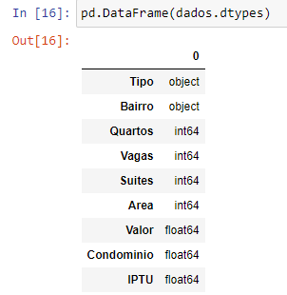

* + 1. Podemos passar outro parâmetro para o DataFrame fazendo ele dar nome às colunas:

pd.DataFrame(dados.dtypes, columns=['Tipos de Dados'])

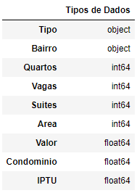

* + 1. Outro jeito de fazer isso, mas na primeira coluna dessa vez:

tipos_de_dados.columns.name = 'Variáveis'

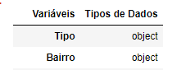

* 1. Extras:
     1. Aula extra de como importar dados de diversos tipos de extensão de arquivos. O primeiro foi json.
     2. Podemos abrir um arquivo e mandar printar a leitura dele para termos uma noção dos dados:

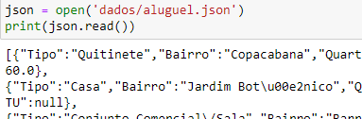

* + 1. Para importar os dados json é igual ao csv:

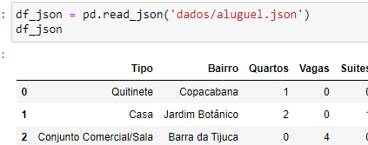

* + 1. Abertura e leitura de dados funcionam igual para todas as extensões:

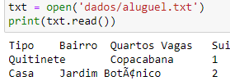

* + 1. Para importar, usamos o table:

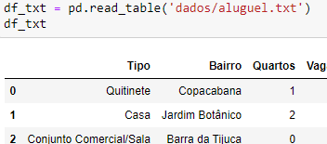

* + 1. No caso de arquivos excel não conseguimos ler, mas o import é assim:

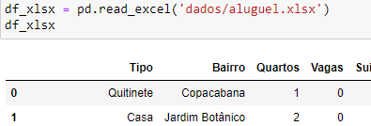

* + 1. Pegar informação de html:

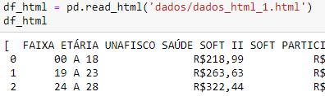

* + - 1. Note que ela nos devolve uma lista, para devolver bonitinho colocamos index 0:

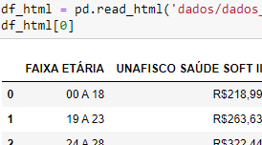

* + 1. Caso não tenha salvo a pag web, basta passar o url dela:

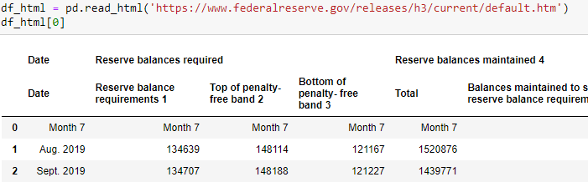

* + - 1. Quando a página tem mais de uma tabela, recebemos todas elas no nosso DataFrame:



* + - 1. Nesse caso, para acessar cada uma das tabelas é só indexar de 0 (primeira) até a última delas, visualizando todas.
  1. O que aprendemos:
     1. Como importar a biblioteca (import pandas as pd);
     2. Como ler fontes de dados diferentes:
        1. Uma base CSV (pd.read_csv(...));
        2. Uma base JSON (pd.read_json(...));
        3. Uma base TXT (pd.read_table(...));
        4. Um arquivo EXCEL (pd.read_excel(...));
        5. Uma página HTML (pd.read_html(...)).
     3. Vários métodos e atributos úteis de dataframes, como:
        1. info();
        2. head();
        3. dtypes;
        4. columns;
        5. shape.
     4. E sobre Jupyter, vimos como:
        1. Criar diferentes tipos de células dentro do Jupyter;
        2. Acessar a documentação;
        3. Como reexecutar todas as células.

1. **Aula 3 – Series e Index:**
   1. Drop_duplicates(): Elimina todas as duplicatas de uma series/DataFrame mantendo o primeiro:

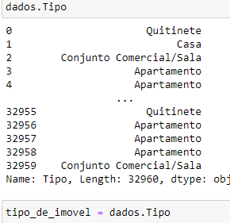

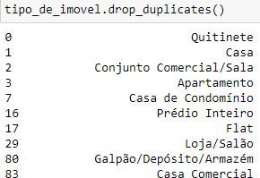

* + 1. Também possui o parâmetro inplace.
  1. Podemos mostrar todos os index de uma variável em uma lista:

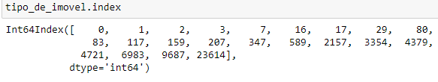

* + 1. Se quisermos alterar e colocar em ordem crescente, podemos fazer com que o index da series receba o range do tamanho dela:

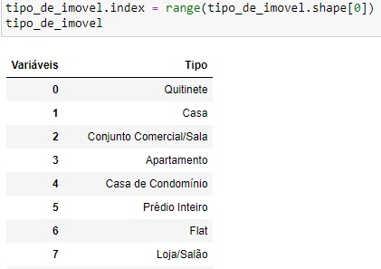

* 1. Extra: Criando DataFrames:
     1. Podemos criar series de maneira bem simples:

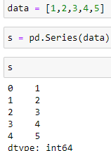

* + 1. Existe o parâmetro índice que podemos utilizar para colocar rótulos personalizados ao invés de numérico como default:

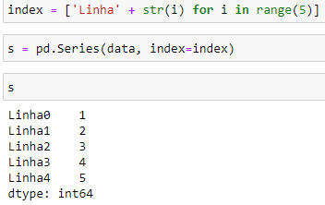

* + 1. Podemos usar a mesma estrutura acima para criar um dicionário:

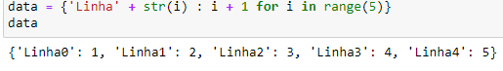

* + 1. E com isso facilitar a criação do índice:

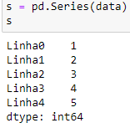

* + 1. Podemos fazer operações matemáticas com as series cujo elas alteram seus valores:

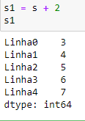

* 1. Extra 2: Concatenando DataFrames
     1. Aprendemos a criar DataFrames com listas, dicts, tuples e tudo mais.
     2. Nada que já não saibamos fazer, mas caso tenha alguma dúvida e/ou queira consultar: <http://localhost:8891/notebooks/Projetos%20Python/Curso%20Pandas/extras/Criando%20Estrutura%20de%20Dados.ipynb>.
     3. Podemos criar condições no index e mandar receber um valor diferente do que existe para substituir caso seja verdadeiro:

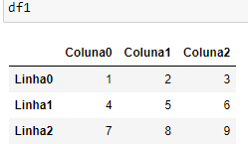 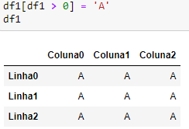

* + 1. Concat([dataframes]): Concatena listas de DataFrames a partir das colunas:

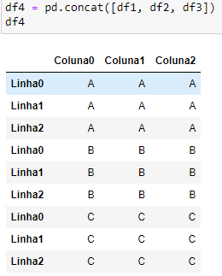

* + - 1. Se alterarmos o eixo pra 1 ele inverte:

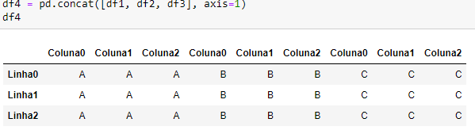

* 1. O que aprendemos:
     1. Como selecionar uma variável do dataframe (por exemplo, dados['Tipo'] ou dados.Tipo);
     2. Que um dataframe é composto de vários Series;
     3. Como eliminar duplicatas (pelo método drop_duplicates());
     4. Como redefinir o index de um dataframe e series (atributo index);
     5. Como concatenar dataframes (lembrando do axis);
     6. Como criar novos dataframes baseados em estruturas de dados Python (lista, dicionários ou tuples).

1. **Aula 4 – Filtrando Dados:**
   1. Df.isin(lista,...): Devolve uma series com verdadeiro ou falso de acordo com a lista passada:

import pandas as pd

dados = pd.read_csv('/aluguel.csv', sep=';')

list(dados['Tipo'].drop_duplicates())

residencial = ['Quitinete',

 'Casa',

 'Apartamento',

 'Casa de Condomínio',

 'Casa Comercial',

 'Casa de Vila']

dados['Tipo'].isin(residencial)

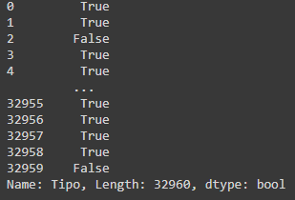

* + 1. Ou seja, se o tipo não residencial, considerado o que está na lista, ele retorna false, mas, se por acaso se enquadra, então retorna true.
    2. Para remover do nosso df tudo que não for residencial, usamos isso como base e ainda fazemos uma nova indexação:

selecao = dados['Tipo'].isin(residencial)

dados_residencial = dados[selecao]

dados_residencial.index = range(dados_residencial.shape[0])

dados_residencial

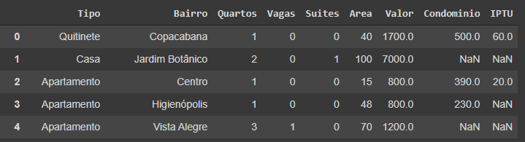

* 1. Aprendemos a importar com o método read. Para exportar vamos utilizar o método to.
     1. Da mesma forma que o read precisa da extensão do tipo de arquivo, o to também precisa, ou seja, se quiser exportar em csv, usamos to_csv(‘local_e_nome_do_arquivo.extensão’, sep=’;’ ~~(se houver separador no arquivo original, caso contrário, não precisa)~~):

dados_residencial.to_csv('aluguel_residencial.csv', sep=';')

* + 1. Caso esteja utilizando o colab do google (desisti do jupyter por ser horrível e travar meu pc, voltei pro colab), quando utilizar o comando acima ele não irá salvar na pasta em que o arquivo do colab está. Para garantir que ele vá para a pasta no drive que você espera que ele vá, entre na parte das pastas e upload de arquivos e monte o seu drive:

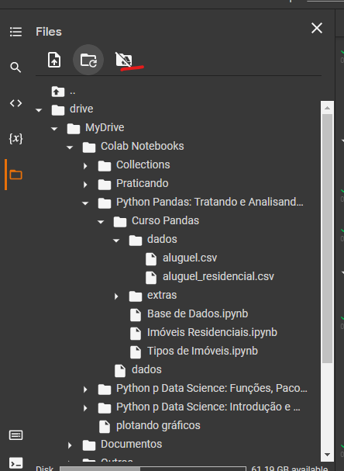

* + 1. Caso queira fazer a montagem da unidade via código, use isso:

from google.colab import drive

drive.mount('drive')

df.to_csv('data.csv')

!mv data.csv "drive/MyDrive/..."

* + 1. Se você entende um pouco de bash, vai saber alterar de acordo com sua necessidade.
       1. !cp para copiar.
       2. !mv para mover.
       3. Se não encontrar o data.csv, tente *.csv, irá pegar todos os arquivos que tenham essa extensão.
       4. Digite todo o caminho até a pasta que quer deixar o arquivo salvo.
    2. O problema de fazer essa exportação é que ela vem como padrão a exportação do índice junto, portanto, ao visualizar nosso df exportado, vemos isso:

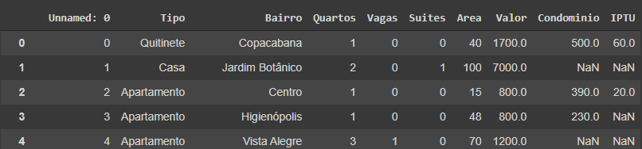

* + - 1. 2 índices. Para concertar, exportamos passando como parâmetro index=False:

dados_residencial.to_csv('aluguel_residencial.csv', sep=';', index=False)

* 1. Extra: Sort_index()
     1. Com esse método podemos organizar de forma crescente ou alfabética o index tanto das linhas quanto colunas. Por padrão ele faz das linhas, mas podemos alterar o axis e fazer com as colunas também:

import pandas as pd

data = [[1,2,3], [4,5,6], [7,8,9]]

ln = list('321')

cl = list('ZYX')

df = pd.DataFrame(data, index = ln, columns = cl)

df

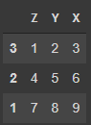

df.sort_index(inplace=True)

df.sort_index(inplace=True, axis=1)

df

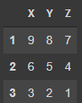

* + 1. Sort_values(by=’’, axis=…,inplace=…):
       1. Podemos organizer a sequência dos valores da mesma forma que os índex:

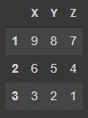

df.sort_values(by = 'X', inplace = True)

df.sort_values(by = '3', axis=1, inplace = True)

df

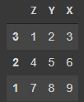

* + - 1. No final voltou a ser o que era no começo.
      2. Podemos passar listas no by:

df.sort_values(by = ['X', 'Y'], inplace = True)

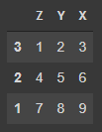

* 1. O que aprendemos:
     1. Criar uma Series booleana usando o método isin(..) a partir do dataframe;
     2. Filtrar os dados de um dataframe baseado na Series booleana;
     3. Exportar e gravar os dados do dataframe (método to_csv());
     4. Ordenar os dados de um dataframe (métodos sort_values() e sort_index()).

1. **Aula 5 – Frequência de Imóveis:**
   1. Podemos simplificar a seleção de vários dados em uma variável simplesmente fazendo uma verificação bool:

selecao = dados['Tipo'] == 'Apartamento'

n1 = dados[selecao]

n1

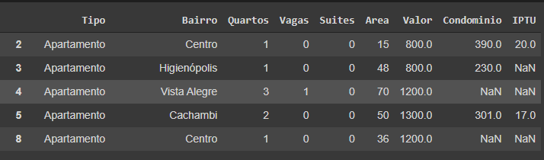

* + 1. A partir de agora nossa n1 está com todos os dados do tipo apartamento nela. Sem precisar fazer nem um if!
    2. Também podemos fazer condições passando operadores lógicos, como o ou, que nesse caso é a ‘|’:

selecao = (dados['Tipo'] == 'Casa') | (dados['Tipo'] == 'Casa de Condomínio') | (dados['Tipo'] == 'Casa de Vila')

n2 = dados[selecao].shape[0]

n2



* + - 1. Como pedimos o shape[0] ele irá exibir somente a quantidade de linhas que nossos dados com esse índice possuí.
      2. Precisamos colcoar os () dentro de cada verificação, caso contrário ele dará um erro.
    1. Utilizando operador de E, nesse caso sendo o &:

selecao = (dados['Area'] >= 60) & (dados['Area'] <= 100)

n3 = dados[selecao].shape[0]

n3



* + 1. Operado &, mas com 2 variáveis:

selecao = (dados['Quartos'] >= 4) & (dados['Valor'] < 2000.0)

n4 = dados[selecao].shape[0]

n4



* 1. Extra: Formas de seleção:
     1. Split(): separa uma str criando uma lista com cada elemento. Por padrão faz a quebra em espaços, mas pode ser alterado para fazer a quebra com qualquer caracter:

'l1 l2 l3 l4'.split()



* + 1. Quando queremos selecionar mais de 1 coluna de uma vez colocamos [[]], como já vimos:

df[['c3', 'c1']]

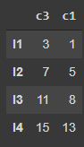

* + 1. Para selecionar linhas, usamos números e ‘:’:

df[:]

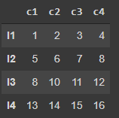

df[1:3]

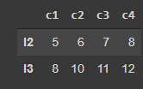

* + 1. Linhas e colunas:

df[1:][['c3', 'c1']]

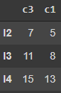

* + - 1. Dessa maneira que estamos fazendo só conseguimos selecionar as linhas por números e não por rótulos como as colunas.
    1. Loc[]: Permite indexar as linhas por rótulo:

df.loc['l3']

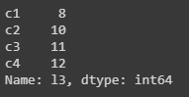

* + - 1. Criou uma series pois usamos só 1 par de []. Se usar 2 ele cria um DataFrame:

df.loc[['l3']]

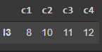

* + - 1. Passando mais de uma linha:

df.loc[['l3', 'l2']]

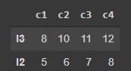

* + - 1. Ponto em comum: quando queremos pegar o valor do encontro entre uma linha e uma coluna:

df.loc['l1', 'c2']



* + 1. Iloc[]: Faz exatamente a mesma coisa que o loc, mas utilizando índices numéricos ao invés de rótulos:

df.iloc[0, 1]



* 1. O que aprendemos:
     1. Formas de seleção e frequências:
        1. Seleção com a condição OR (|);
        2. Seleção com a condição AND (&);
     2. Como criar um Index com split();
     3. Seleção por linha e coluna em um dataframe:
        1. Utilizando os índices numéricos e os rótulos das linhas.

1. **Aula 6 – Tratando de Dados Faltantes:**
   1. Df.isnull(): Retorna um DataFrame bool com dizem false para os dados que não sejam nulos e True para os dados que são nulos:

dados.isnull()

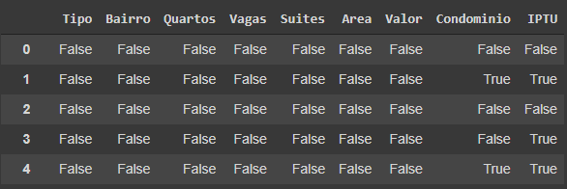

* + 1. Df.notnull(): Literalmente o oposto do acima:

dados.notnull()

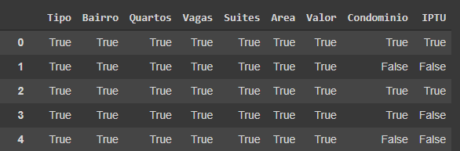

* + 1. Se queremos receber todos os dados cujo variável valor é nula, fazemos a seguinte indexação:

dados[dados['Valor'].isnull()]

* + - 1. Dados quer selecionar somente as linhas “Valor” dos dados cujo isnull() retorne True:

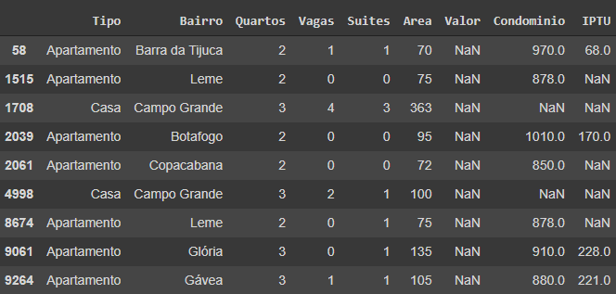

* + 1. Df.dropna(subset=[‘nome_da_variável/coluna’], inplace=True): Elimina todos os dados que possuem valor nulo da coluna/variável passada. Inplace é pra salvar as alterações no df, se não ele serve apenas para exibição:

dados.dropna(subset=['Valor'], inplace=True)

dados[dados['Valor'].isnull()]



* + - 1. Retornou somente as colunas, pois já não existe nada com o Valor null.
  1. ~: inverte a seleção em um index:

selecao = (dados['Tipo']  == 'Apartamento') & (dados['Condominio'].isnull())

dados = dados[~selecao]

* + - 1. Queremos pegar somente o que NÃO é do tipo apartamento e tenham a variável condomínio nula, uma vez que não faz sentido que isso tenha acontecido já que todo apartamento possui condomínio.
      2. Nesse caso podemos fazer uma seleção de exatamente o que não queremos pegar e colocar um ‘~’ na hora de fazer a seleção dos dados.
      3. Com esse código eliminamos do nosso df todos os dados que eram apartamento e tinham o condomínio com valor nulo.
    1. Df.fillna(n, inplace=True): Preenche tudo que tiver valor nulo pelo valor passado em n.
       1. Podemos ainda usar o fillna com um dicionário, podendo passar valores diferentes para variáveis diferentes, caso necessário:

dados = dados.fillna({'Condominio': 0, 'IPTU': 0})

dados[dados['Condominio'].isnull()].shape[0]



* + - 1. Os dados que ainda possuíam condomínio com valor 0 eram apenas aqueles que não eram apartamento, ou seja, casas e afins.
      2. Nesse caso usamos o dicionário e passamos o valor 0 para ambos. Poderíamos ter simplificado apenas passando o n=0 e inplace=True, onde ele já preencheria tudo automaticamente. Contudo, fizemos desse jeito para exemplificar que podemos fazer com dicionários e passando valores diferentes.
      3. Agora o retorno de valores nulos no condomínio foi 0.
  1. Métodos de interpolação:
     1. Df.fillna(method=’’): O fillna possui vários métodos de preenchimento, não somente com valores que você determina.
        1. Ffill: Preenche todos os valores nulos com uma cópia do valor anterior a ele:

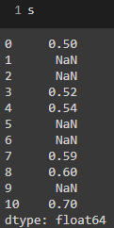

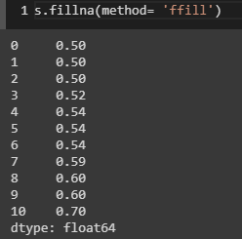

* + - 1. Bfill: A mesma coisa que o ffill, mas de baixo pra cima:

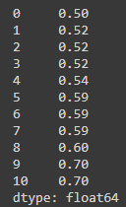

* + - 1. Poderíamos ainda passar como parâmetro o próprio df.mean(), assim seria preenchido com a média do df:

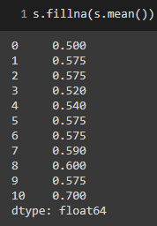

* + - 1. Podemos ainda passar o limit=n como parâmetro, limitando a quantidade de vezes que o método será executado.
  1. O que aprendemos:
     1. Tratamento de dados faltantes;
     2. Como identificar valores nulos (missing values):
        1. O método isnull() indica se os valores são nulos;
        2. O método notnull() retorna o contrário do método isnull();
        3. O método info() também é uma forma de se verificar a presença de valores faltantes.
     3. Como remover valores nulos com o método dropna();
     4. Tratamento condicional;
     5. Inversão de valores booleanos com ~;
     6. Como substituir os missing values com o método fillna();
     7. Métodos de interpolação: ffill, bfill e mean().

1. **Aula 7 – Novas Variáveis:**
   1. Para criar novas variáveis, ou seja colunas, simplesmente criamos um novo índex e atribuímos valor. Como qualquer outra lista normal:

dados['Valor Bruto'] = dados['Valor'] + dados['Condominio'] + dados['IPTU']

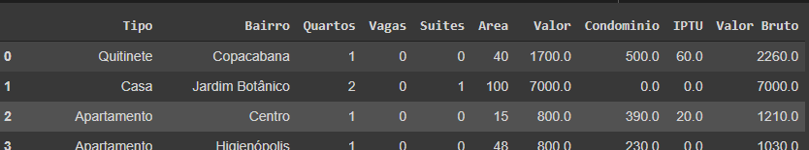

* + 1. Valor por m2:

dados['Valor m2'] = dados['Valor'] / dados['Area']

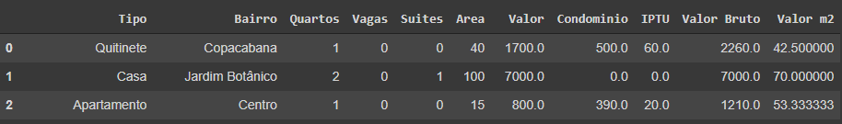

* + - 1. Note que ficaram com MUITAS casas decimais. Podemos concertar com o round(n), responsável por “arredondar” casas decimais:

dados['Valor m2'] = dados['Valor m2'].round(2)

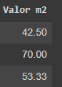

* + - 1. Podemos inclusive passar isso direto na atribuição da variável:

dados['Valor Bruto m2'] = (dados['Valor Bruto'] / dados['Area']).round(2)

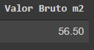

* + 1. Para juntar 3 tipos de imóveis em uma única variável utilizamos o apply(condição):

casa = ['Casa', 'Casa de Condomínio', 'Casa de Vila']

dados['Tipo Agregado'] = dados['Tipo'].apply(lambda x: 'Casa' if x in casa else 'Apartamento')

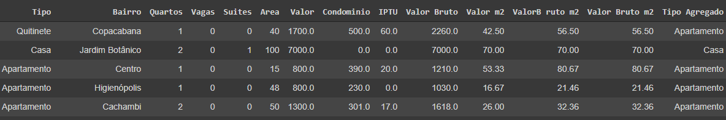

* + - 1. Basicamente criamos uma nova variável que está recebendo todos os tipos de imóveis e separando em tipo ‘Casa’ se x está na nossa lista, se não, entra na classificação ‘Apartamento’.